杂碎知识
完整计算机系统 = 配套的 硬件系统 + 软件系统
冯·诺依曼机的核心是“存储程序、按地址访问、顺序执行指令”。
（工作方式的基本特点）

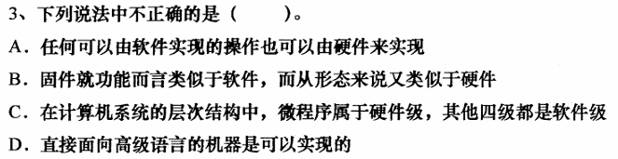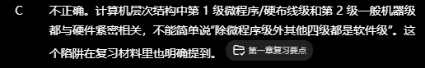

计算机系统采用补码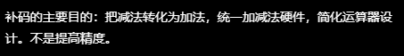

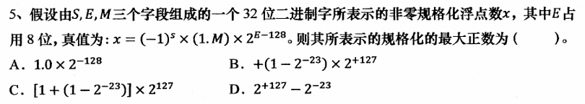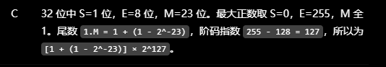

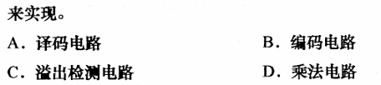

存储周期是连续启动两次存储器读/写操作所需所允许的最小时间间隔，不是单次读出或写入时间。

寄存器间接寻址：寄存器中存的是操作数地址，真正操作数在主存单元中。

程序控制类指令包括跳转、调用、返回等，用来改变程序执行的顺序。

微程序控制器中，一条机器指令通常由一段微程序解释执行，微程序由多条微指令组成。（机器指令与微指令的关系）
每一条机器指令由一段用微指令编程的微程序来解释执行

同步传输要求各部件速度接近，各部件的存取时间比较接近，由统一时钟控制；异步传输才需要应答。

系统总线中地址线用于指出主存单元地址或 I/O 端口地址。
用于指定主存单元和IO设备端口

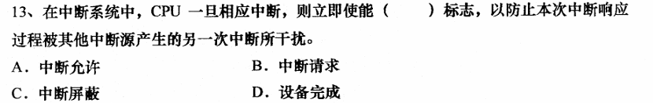CPU 响应中断时通常设置中断屏蔽标志，避免本次中断响应过程被其他中断干扰。
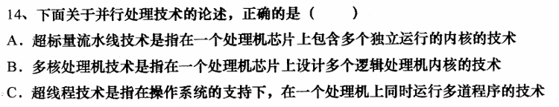
机群/集群系统是多台完整计算机节点经网络连接形成的系统。A 描述的是多核，B 更接近超线程表述，C 把超线程和操作系统多道程序混淆了。

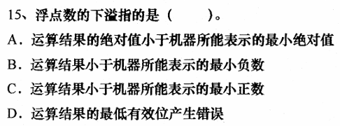
浮点下溢指非零运算结果的绝对值小于机器可表示的最小绝对值，无法规格化表示。

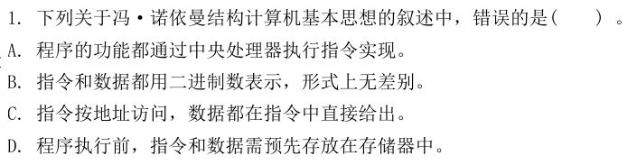
冯·诺依曼结构的核心是“存储程序、程序和数据均用二进制表示、指令按地址访问并顺序执行”。C 说“数据都在指令中直接给出”错误，数据可以在主存中，也可以在寄存器中，并不都在指令中直接给出。
冯·诺依曼结构计算机中的数据采用二进制编码表示的原因包括：运算规则简单；具有两个稳定状态的物理器件容易制造；便于用逻辑门实现算术和逻辑运算。所以 1、2、3 都正确。

x=127，32 位 int 表示为 0000007F H。y=-9，short 为 16 位补码，9=0009H，-9=FFF7H。表达式 x+y 时，short 先符号扩展为 32 位 FFFFFFF7H，再与 0000007F H 相加，结果为 00000076H，即十进制 118。
分别转十进制：(10010110)₂=150，(2F)₁₆=47，(10010110)BCD=96，(63)₈=51。最小的是 4
任意二进制整数、小数都可精确转成十进制；任意十进制整数也能转成二进制。但并非所有十进制小数都能有限精确表示为二进制，例如 0.1₁₀ 在二进制中是无限循环小数。

74181 是 4 位 ALU，74182 是先行进位发生器。8 片 74181 组成 32 位 ALU，两片 74182 分别实现两个 16 位组内部的先行进位，但两个 16 位大组之间仍为行波传递，所以是“组内先行进位，组间行波进位”。两器件配合

RAM 易失、ROM 非易失，正确；RAM 和 ROM 都可随机访问，都是采用随机存储的方式进行信息访问，正确。Cache 通常用 SRAM，不用 ROM；刷新只针对 DRAM，不是 RAM/ROM 都刷新。故仅 1、2 正确。

直接寻址、间接寻址、基址寻址都涉及主存有效地址 EA，属于内存寻址。寄存器寻址的操作数在寄存器中，不属于内存寻址。

微程序控制器中，取指后需要根据机器指令的操作码 OP 找到该机器指令对应的微程序入口地址。
一条机器指令通常由若干条微指令解释执行；一条微指令中可包含多个微命令。
微程序控制器慢于硬布线控制器，主要因为每条微指令都要从控制存储器中取出，增加了访问控制存储器的时间。

总线同一时刻只能有一个部件向总线发送数据，否则会总线冲突。但多个部件可以同时从总线上接收数据。
挂接在总线上的多个部件只能分时向总线发送数据，但有时可同时从总线接收数据。

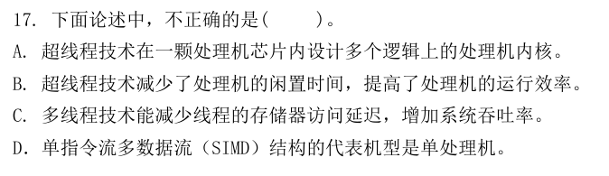D错SIMD 是单指令流多数据流，典型代表是阵列处理机、向量处理机等，不是普通单处理机。单处理机通常属于 SISD。
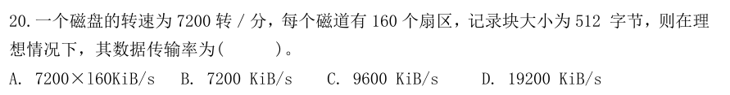转速 7200 rpm = 120 r/s。每转读一磁道：160×512B=81920B=80KiB。数据传输率 =120×80KiB/s=9600KiB/s。

- 闪存可读可写，但读速度通常远快于写速度，写入前还可能需要擦除块。
- 字符显示器的 VRAM 通常存放显示字符的 ASCII 码和属性码，字符点阵由字符发生器产生。
- I/O 独立编址时，I/O 端口地址空间与主存地址空间分开，CPU 需要专门的输入/输出指令，如 IN、OUT。
- RISC 处理器通常采用硬布线控制器，以提高速度；CISC 更常使用微程序控制。
- 变形补码进行加减法运算可以检测溢出，不能避免溢出。
ROM 容量 2^n、RAM 容量 2^m，总容量是 2^n + 2^m，地址位数不是 n + m。
- Cache 对程序员透明，不是主存地址空间的一部分；Cache 与主存通过映射关系联系。
- 对于每个程序，虚拟地址空间由地址结构和系统设计决定，可以大于、等于或小于实地址空间。
- 存储器堆栈本质上是主存中的一段区域，可按地址随机读写，只是逻辑上按栈方式使用。
- μPC 是微程序计数器，用于微指令序列；PC 是程序计数器，用于机器指令序列，二者不能互相替代。
- 磁盘是外部存储器，也是典型 I/O 设备，与 I/O 系统（输入输出系统）密切相关。
- 流水 CPU 主要体现时间并行/时间重叠，不是空间并行；空间并行更典型的是多处理器、多计算机系统。
- 变址寻址的有效地址 EA = 变址寄存器内容 + 形式地址，不是堆栈指示器内容加形式地址。
- 活动磁头磁盘存储器的寻道时间通常是指最大寻道时间与最小寻道时间之间的平均值。
平均寻道时间通常取最大寻道时间与最小寻道时间的平均值。
- 计算机系统中实现虚实地址转换的核心部件称为 存储管理部件 MMU
它负责完成虚拟地址到物理地址的转换。
- 在集中式总线仲裁中，响应时间最快：独立请求方式；对电路故障最敏感：链式查询方式。
独立请求方式每个设备有独立请求线和授权逻辑，速度快但硬件多；链式查询授权信号串行传递，线路简单但链上任一点故障会影响后续设备。
- 刷新存储器（显示器）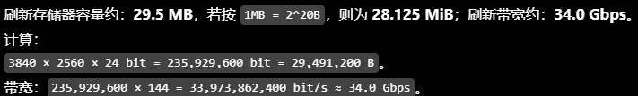
- 在同一个CPU周期中
可以并行执行的是：相容性微操作；不能并行执行的是：互斥性微操作。
课件中定义：相容微操作可在同一节拍并行执行，互斥微操作不能在同一节拍执行。
- 浮点数的加减运算器一般需要实现四部分流程
浮点加减法流程一般为：对阶、尾数加减、规格化、舍入。
更完整写法可补充：先检查 0 操作数，最后进行溢出检查；课件流程中也强调对阶、尾数运算、规格化、舍入和阶码溢出检查。
- 中断服务程序入口地址获取方式有：向量中断方式和查询中断方式。
- 指令流水线相关大致分为：资源/结构相关、数据相关、控制相关。
资源相关也常称结构相关。
- 计数器查询方式若每次从 0 开始计数，则设备号小的先被查询，优先级高。
- 直接映射公式：主存第 i 块映射到 Cache 第 i mod Cache块数 块。Cache 有 128 块，所以映射为 i mod 128。
- DMA 数据传送由 DMA 控制器控制，不是普通总线控制器直接控制。
- 未格式化容量包含所有原始磁道位数；格式化后要扣除扇区头、同步信息、校验码、间隙等开销，所以实际可用容量更小。
- 存储器—存储器型指令允许两个操作数都来自存储器，但数据仍需经过总线、寄存器、运算器等部件，不是两个存储单元之间物理直接连接。

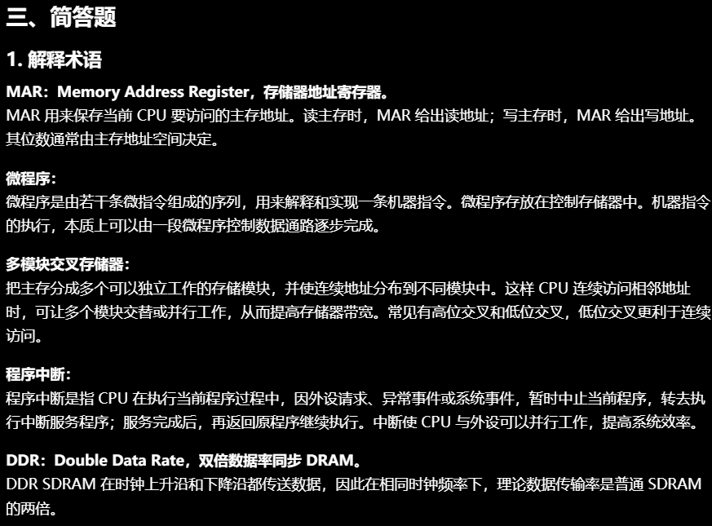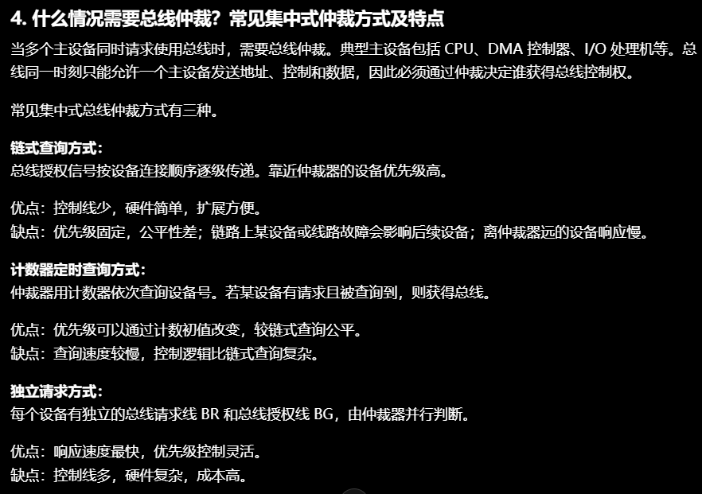
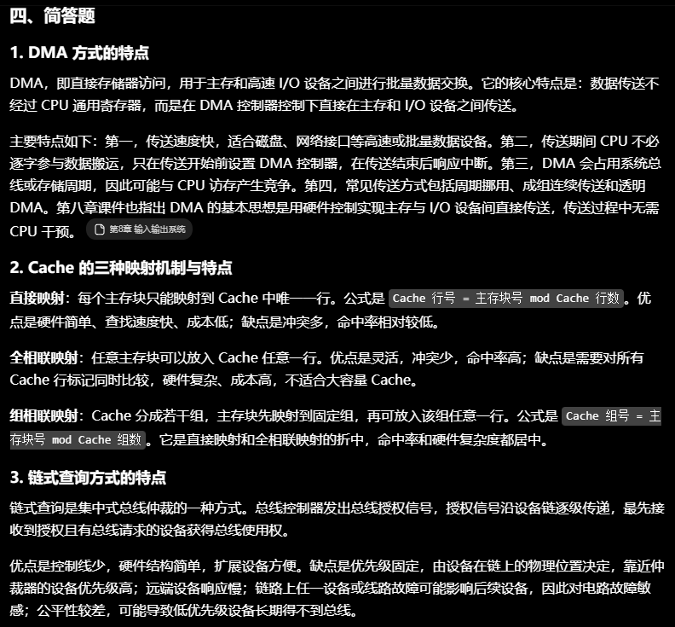

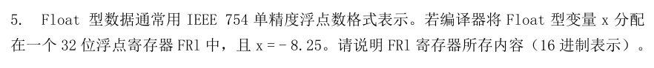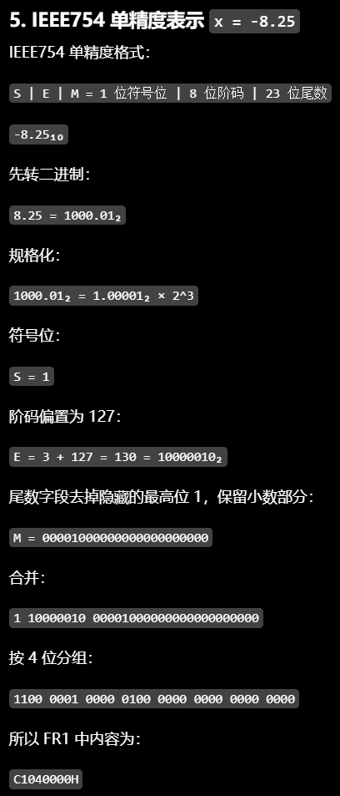

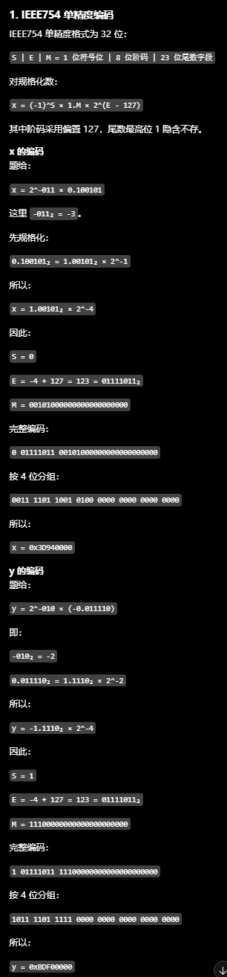

Cache 命中率、平均访问时间、效率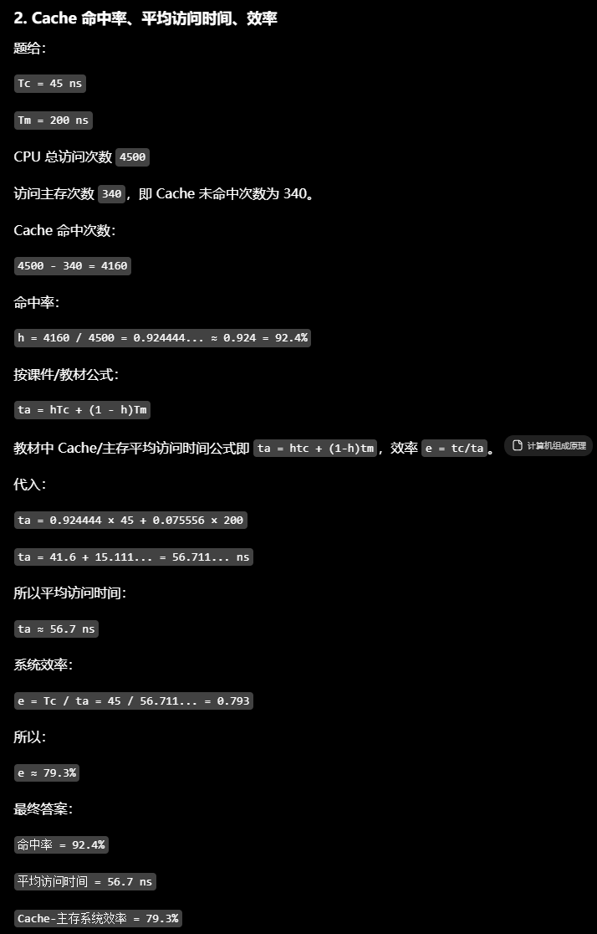

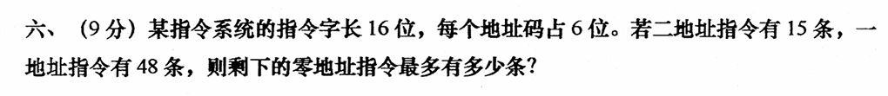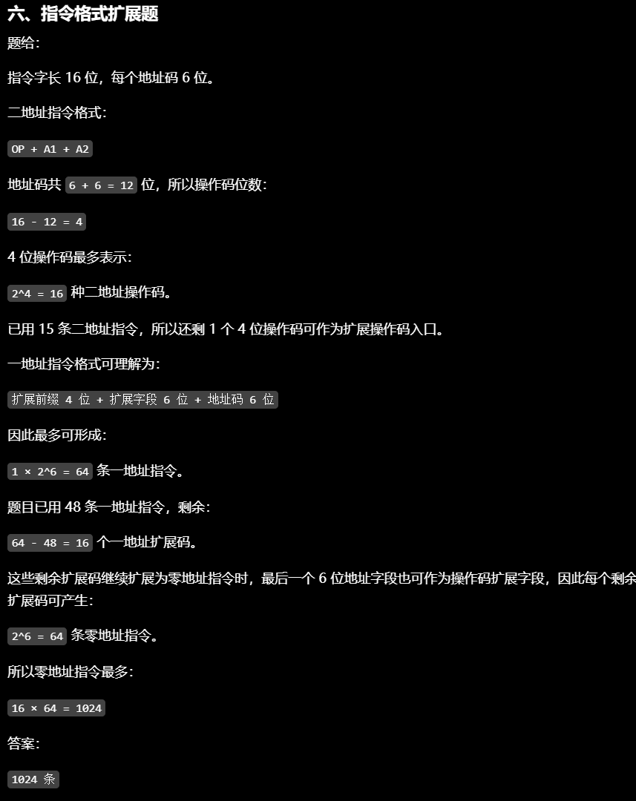

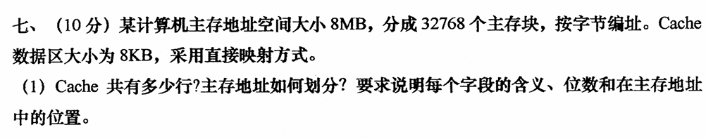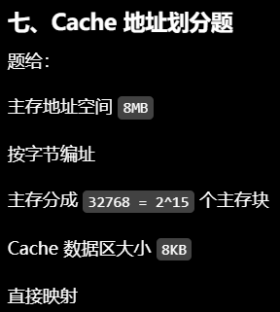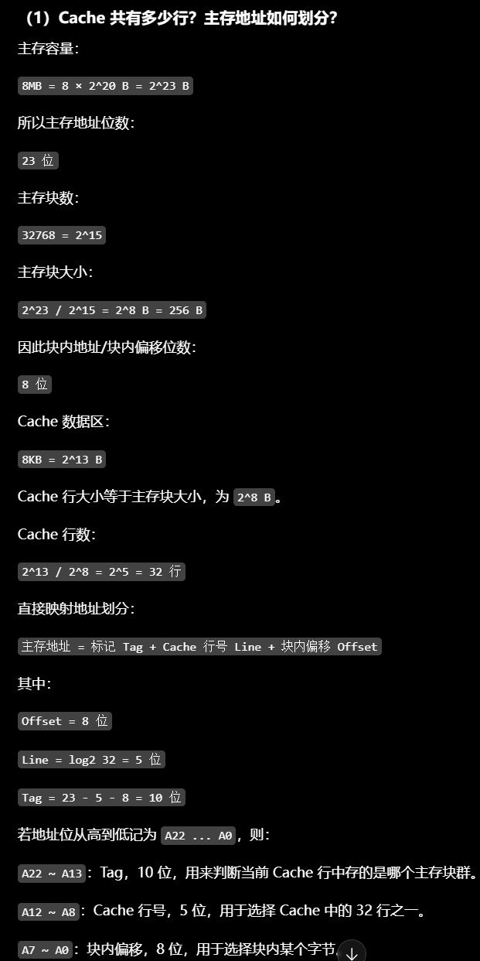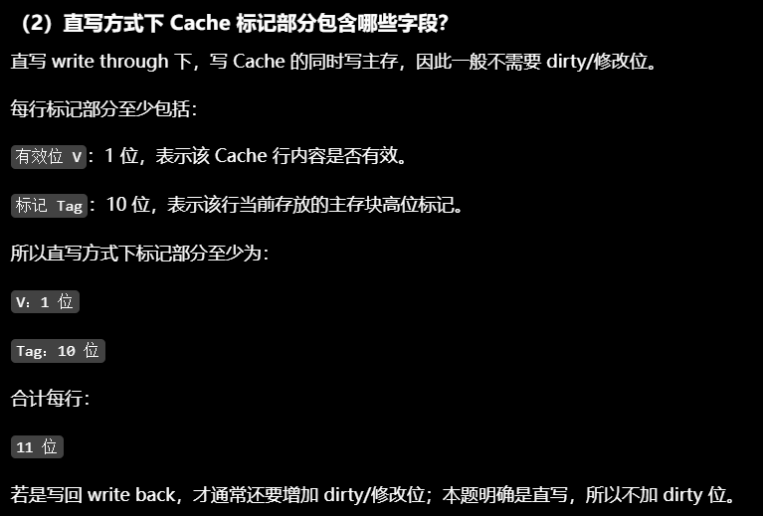

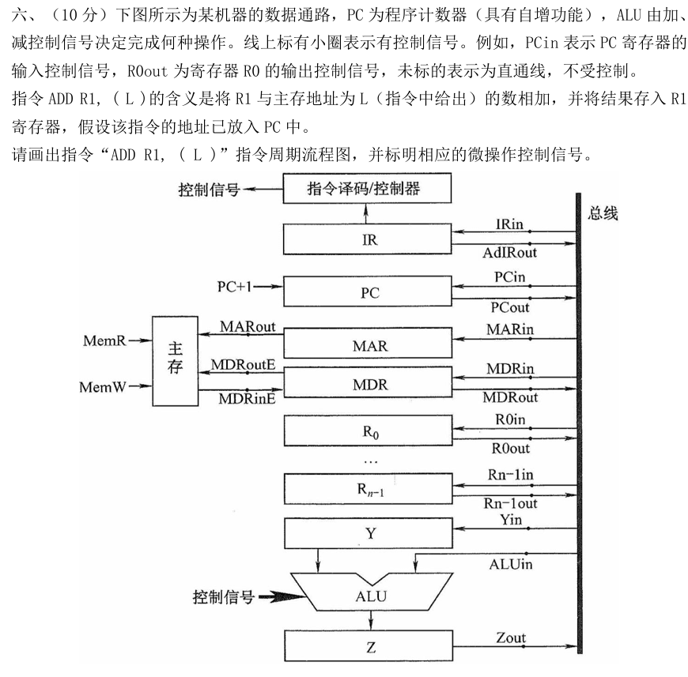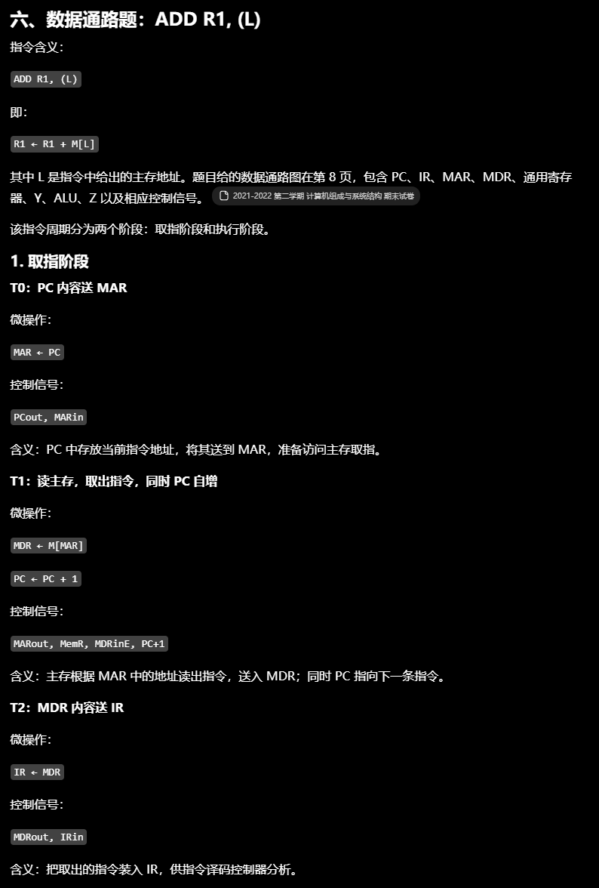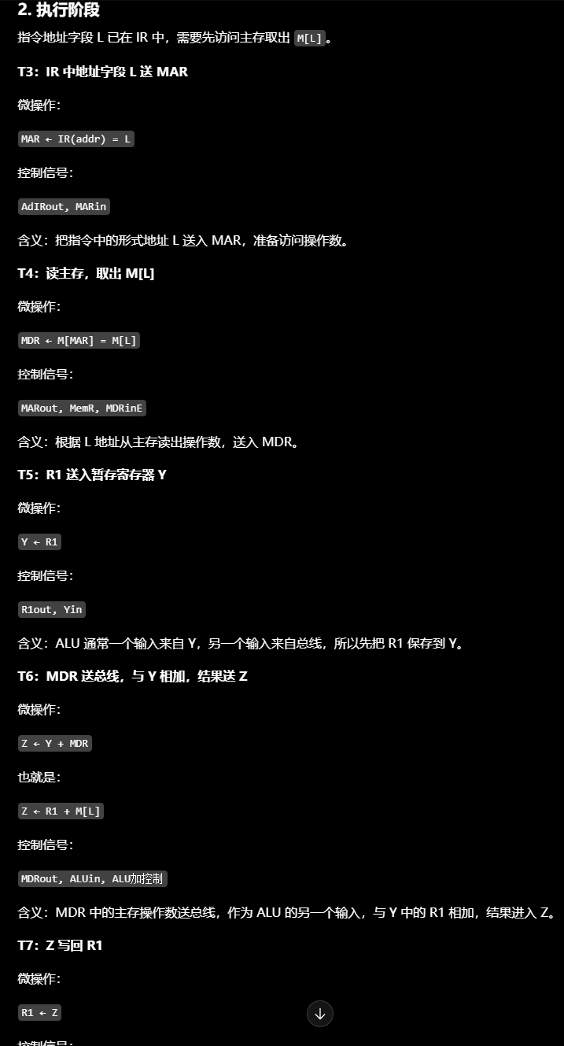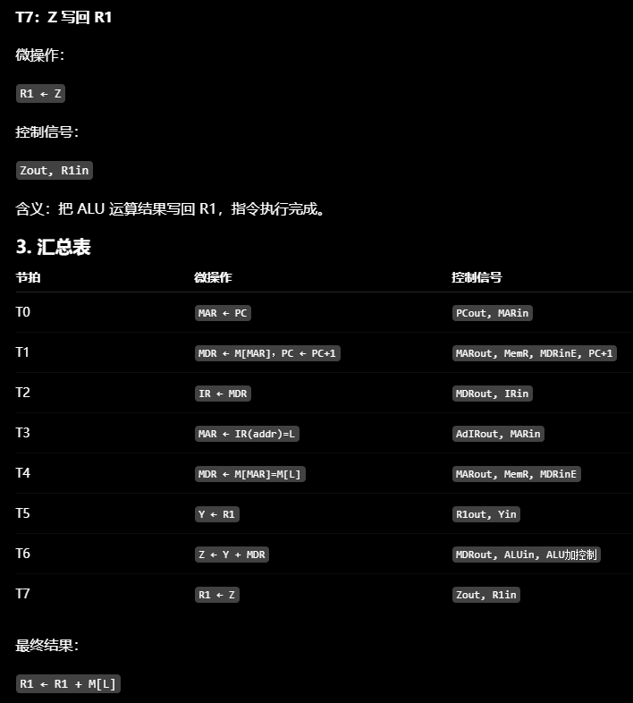

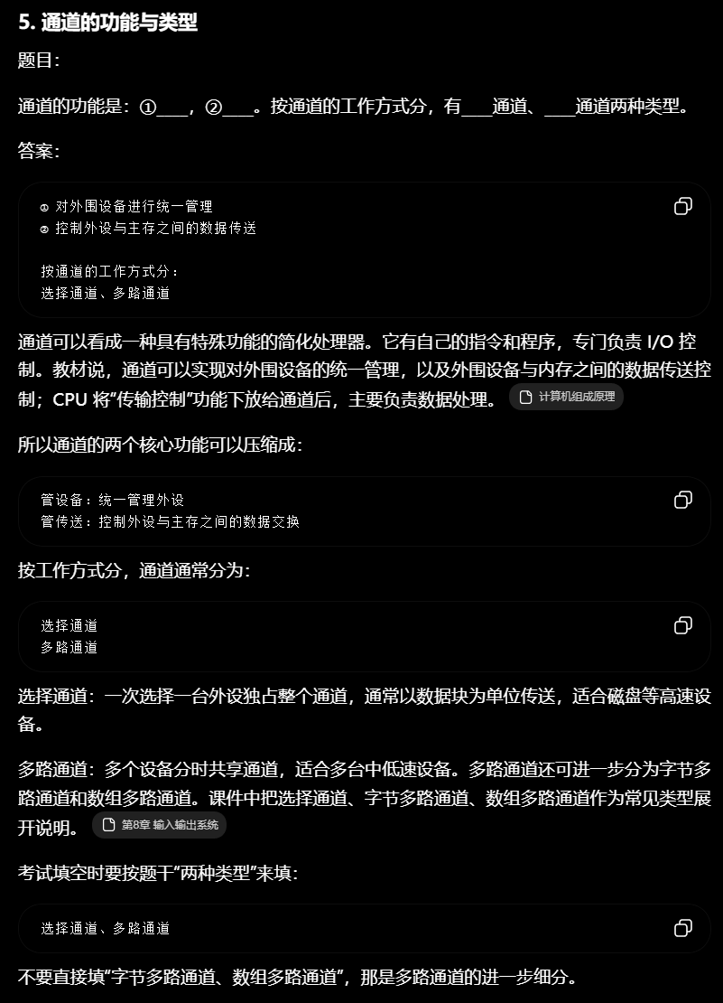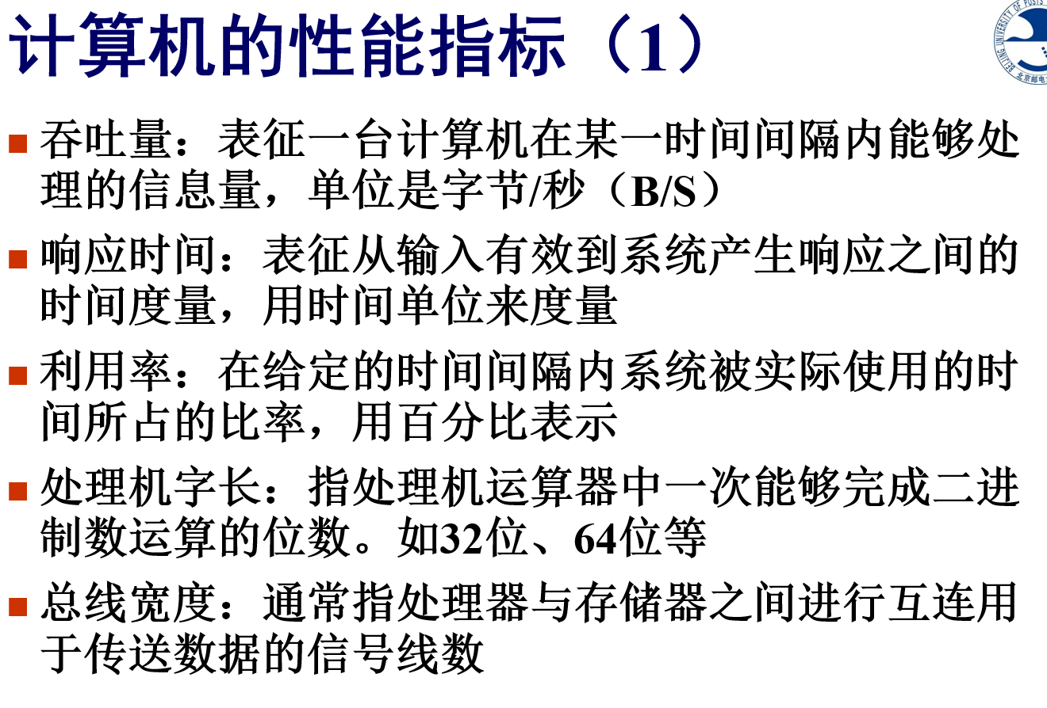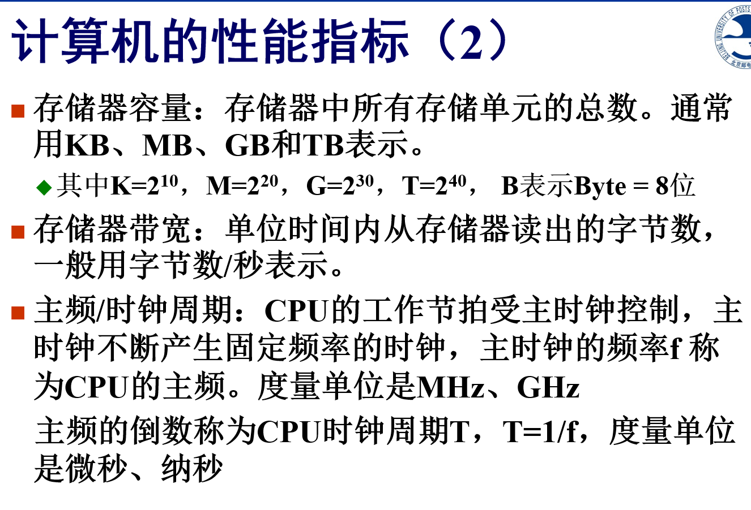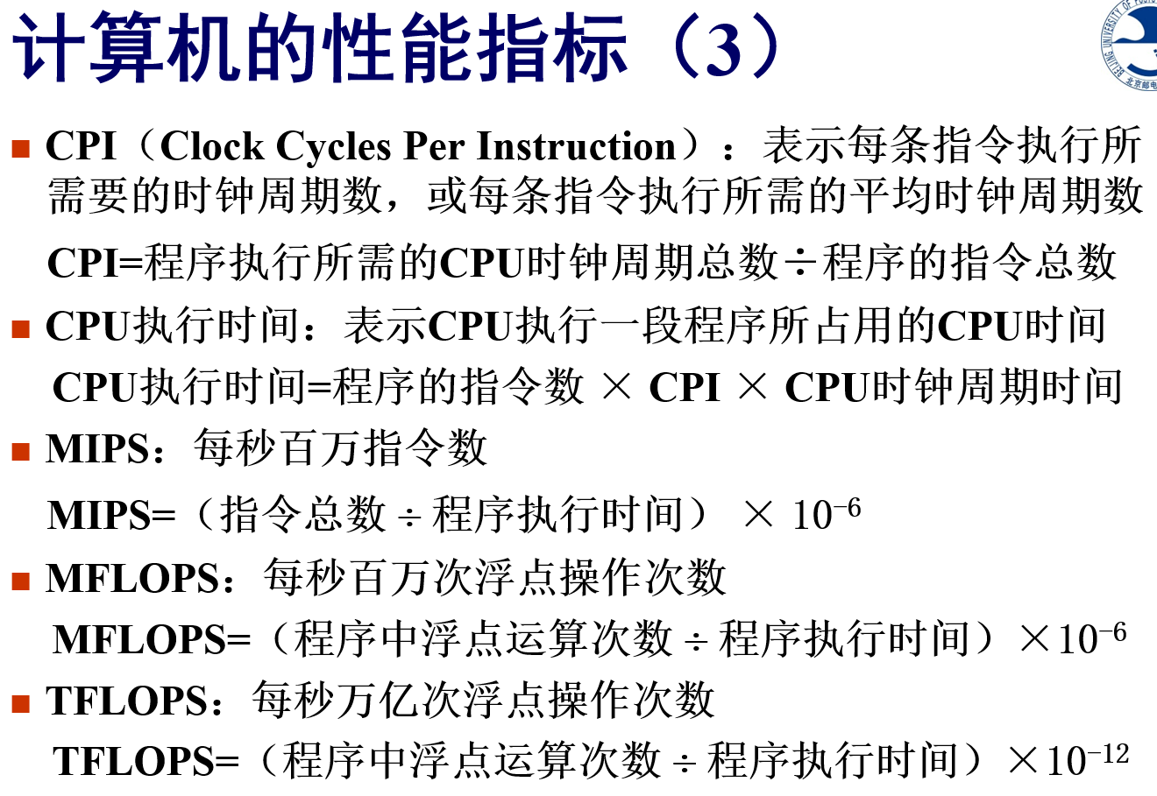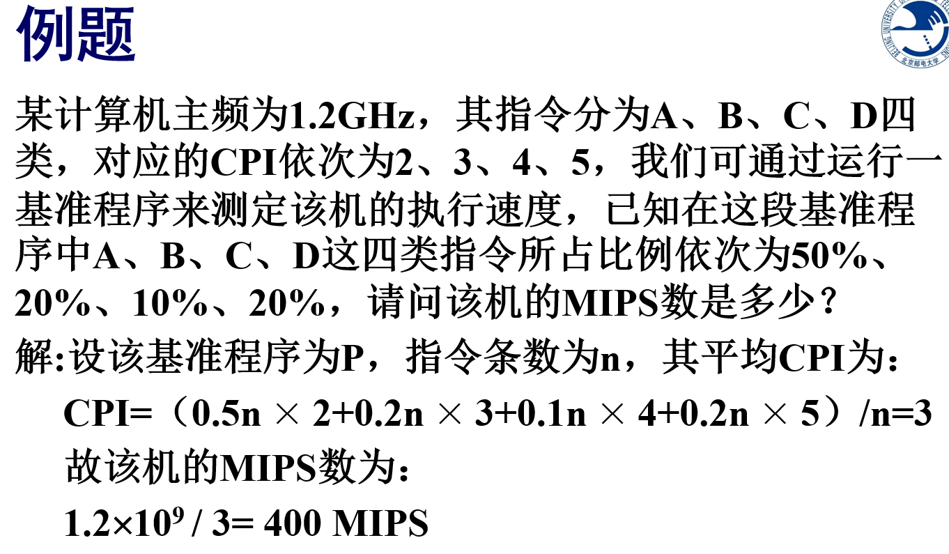

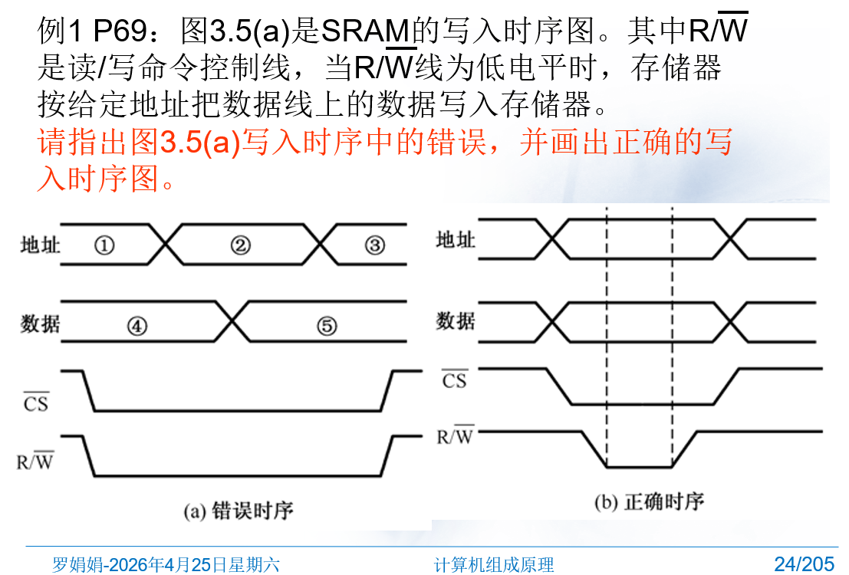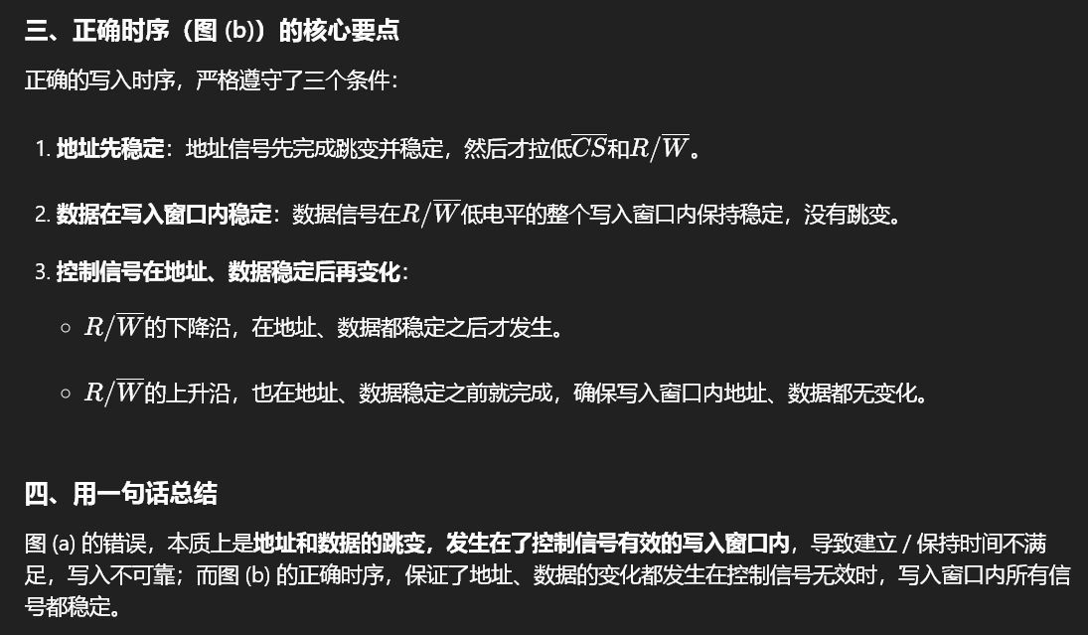

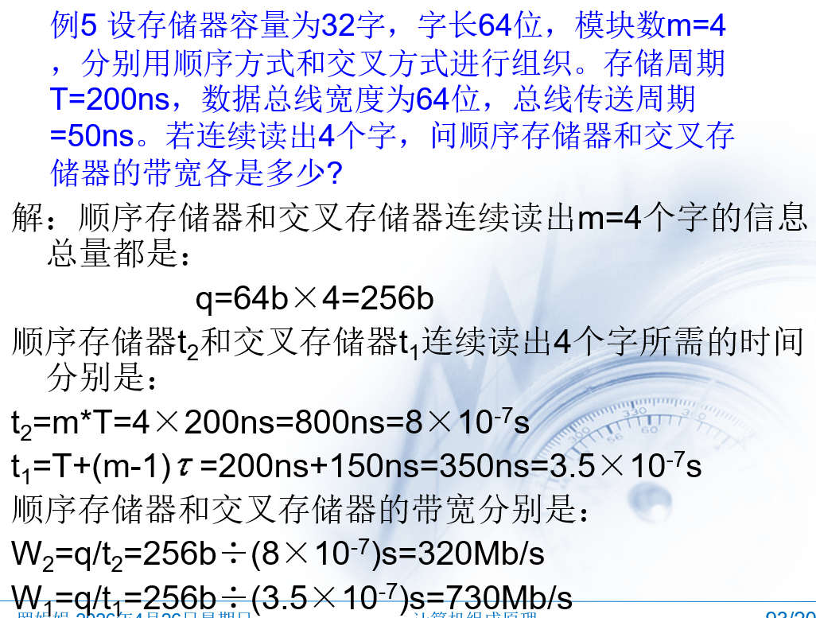

第五章 例一
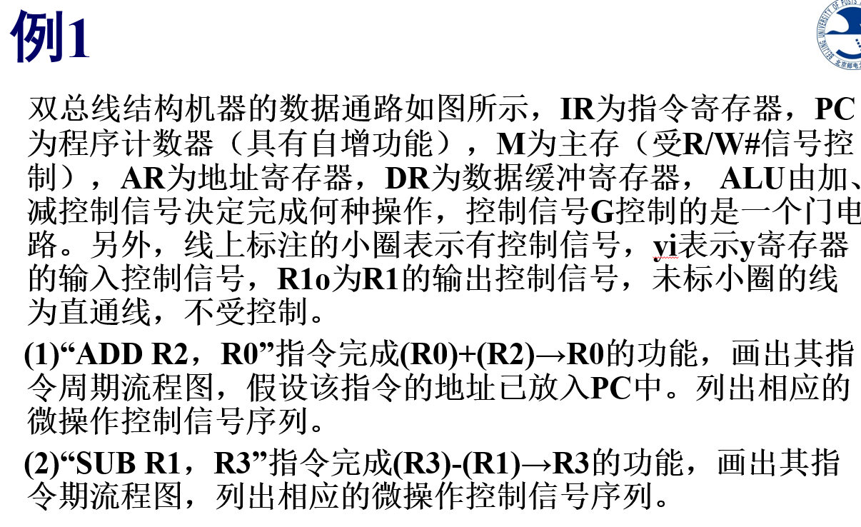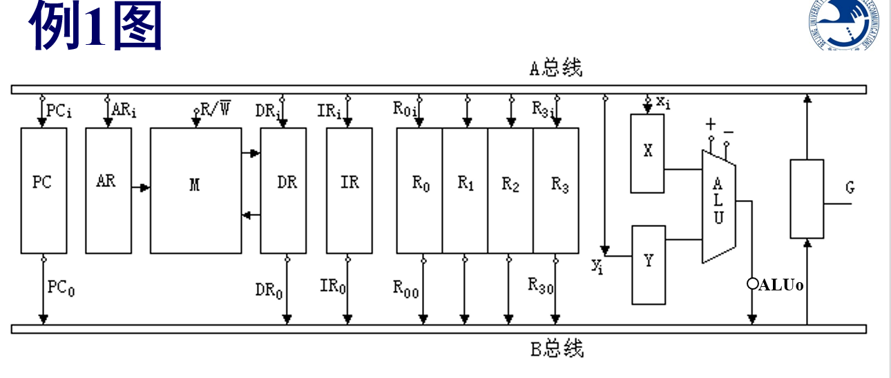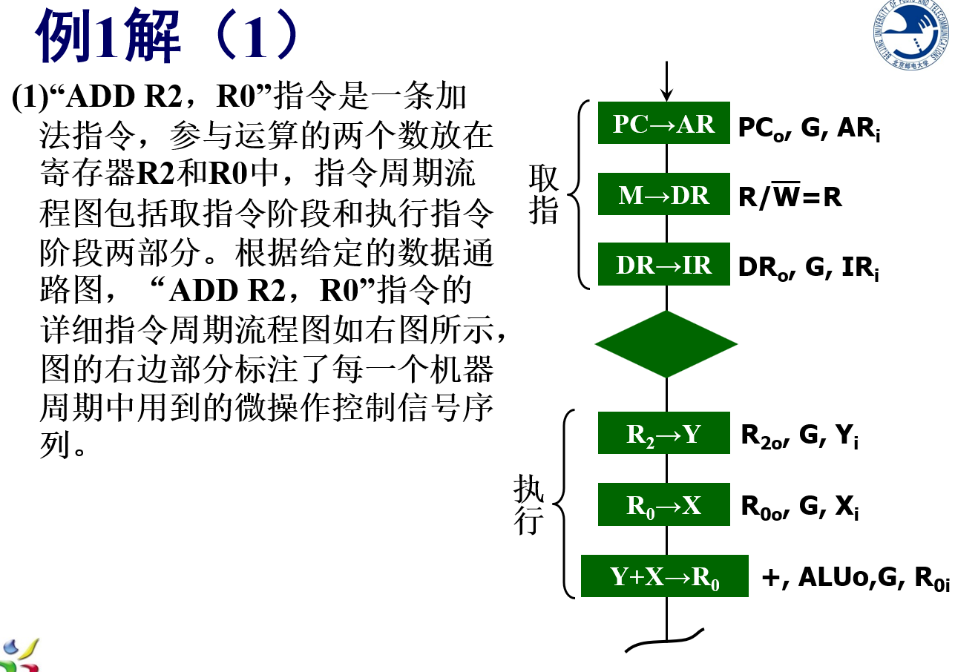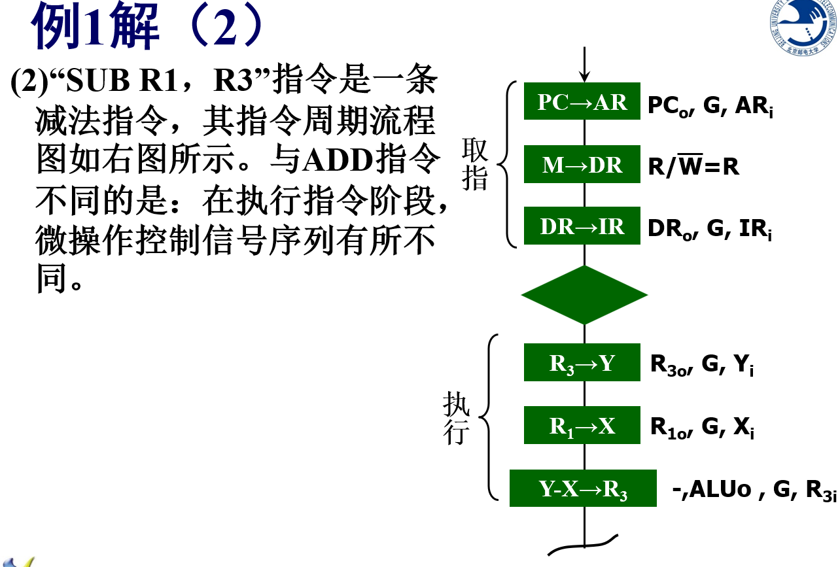

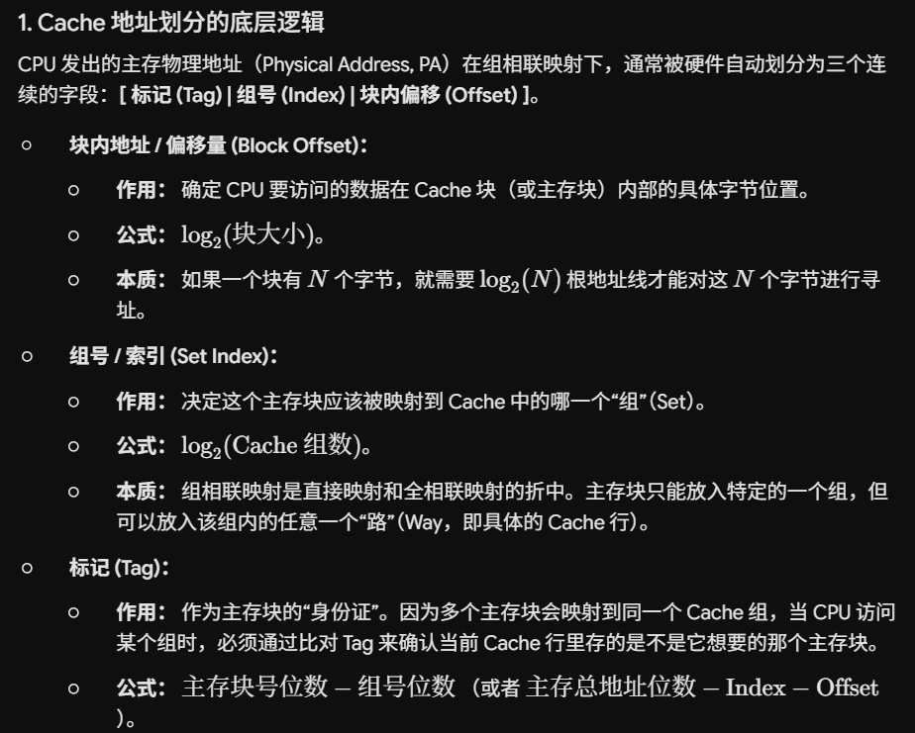

第六章

第七章
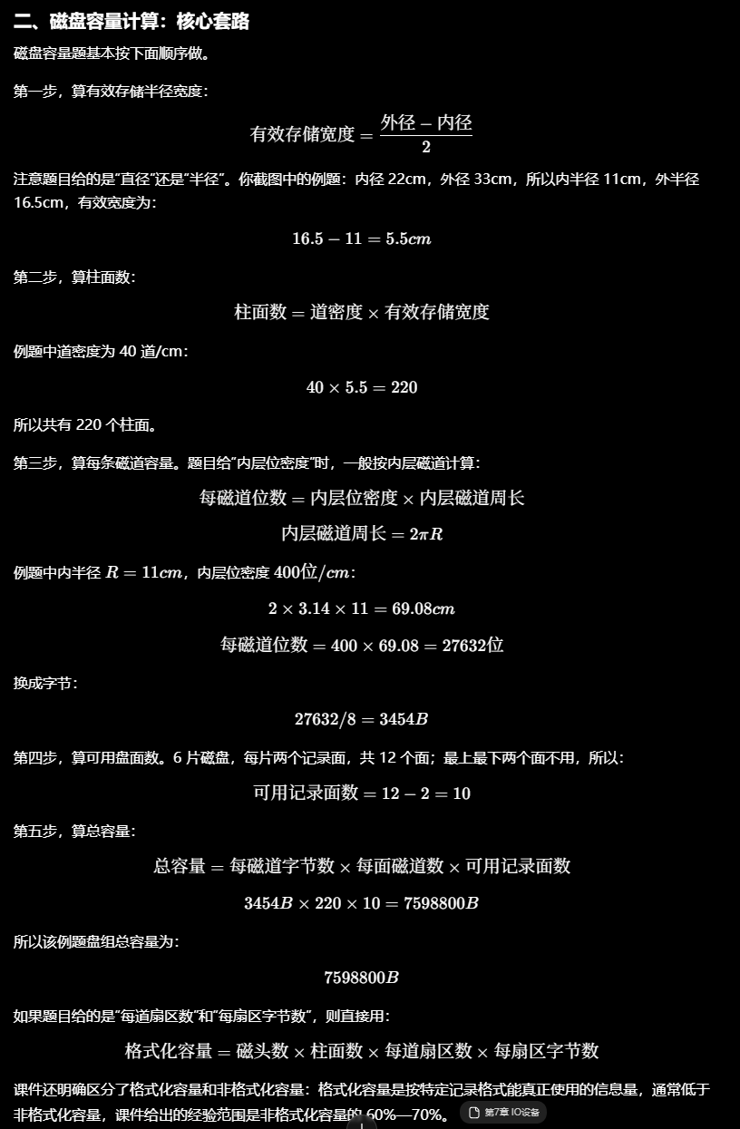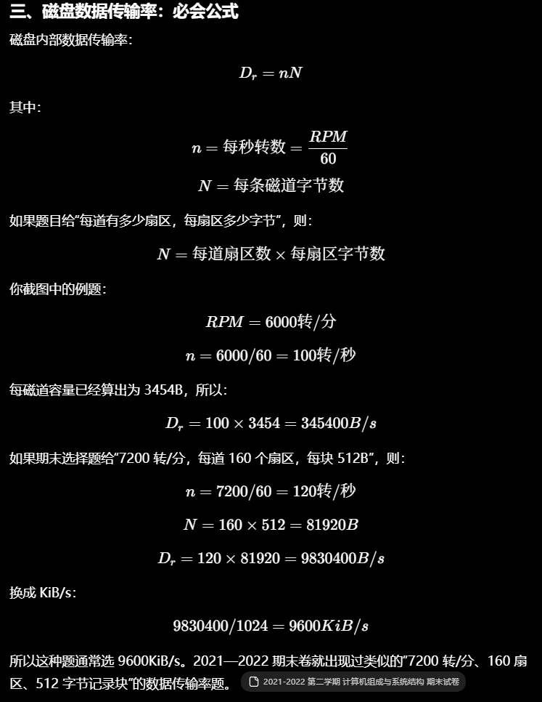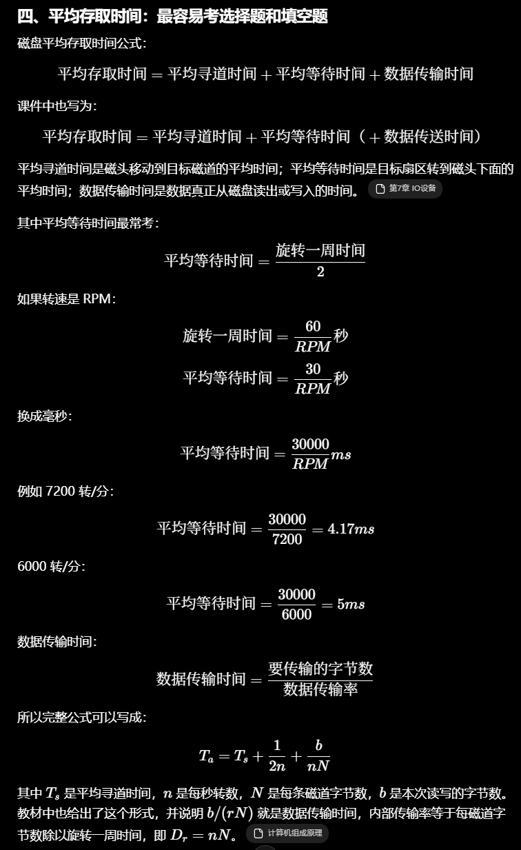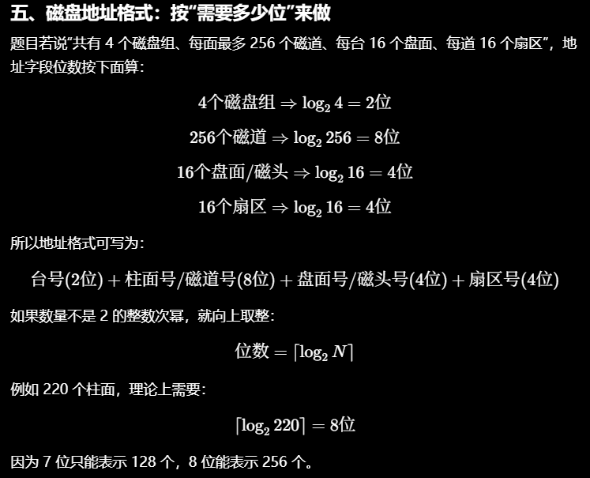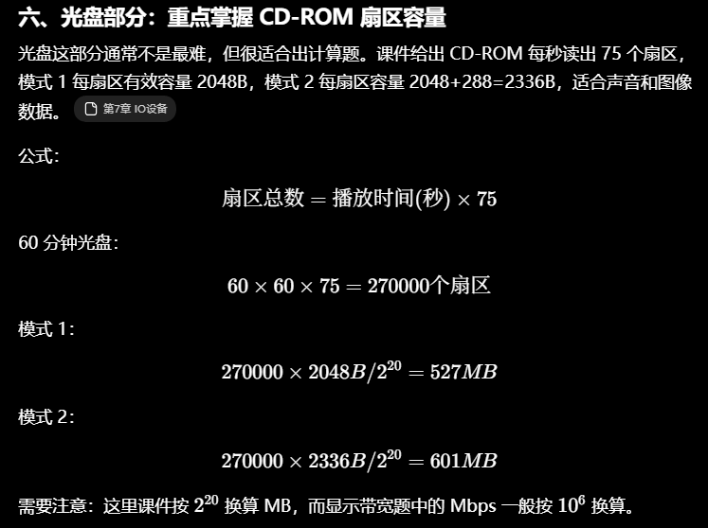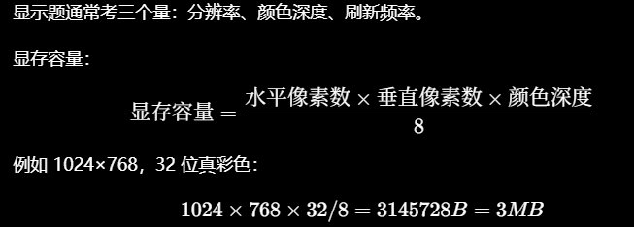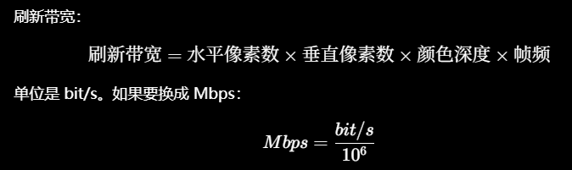
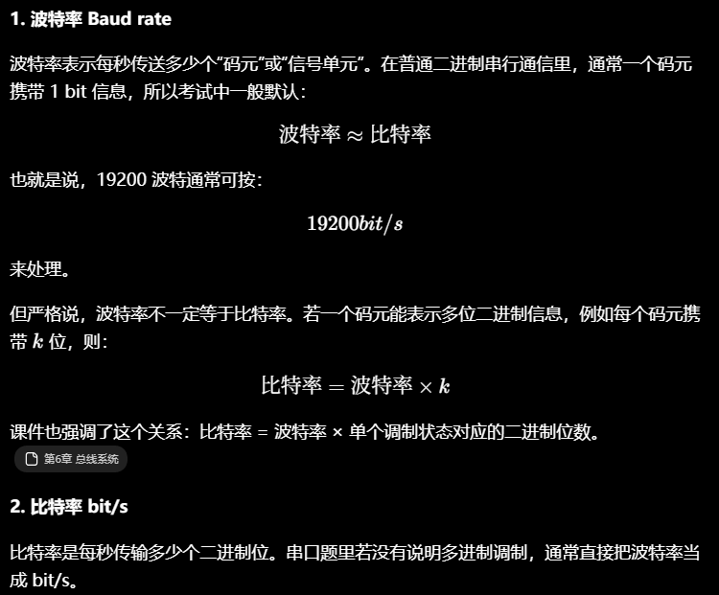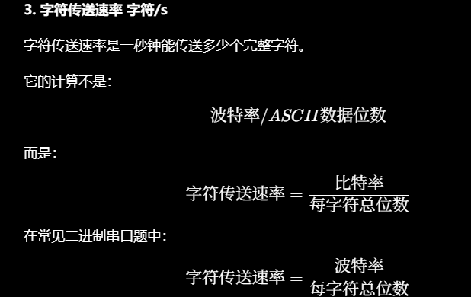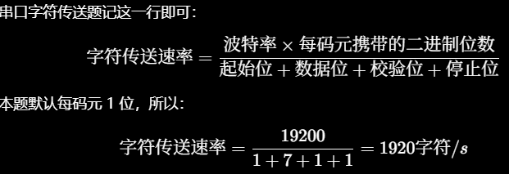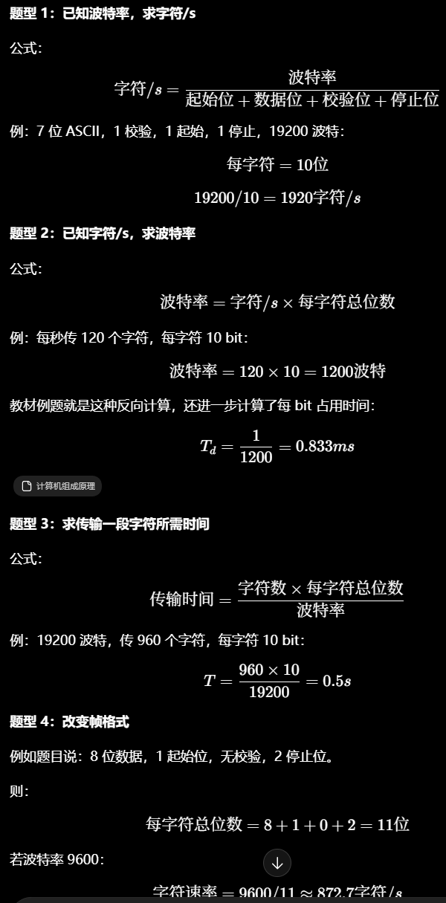

第八章 输入输出系统

